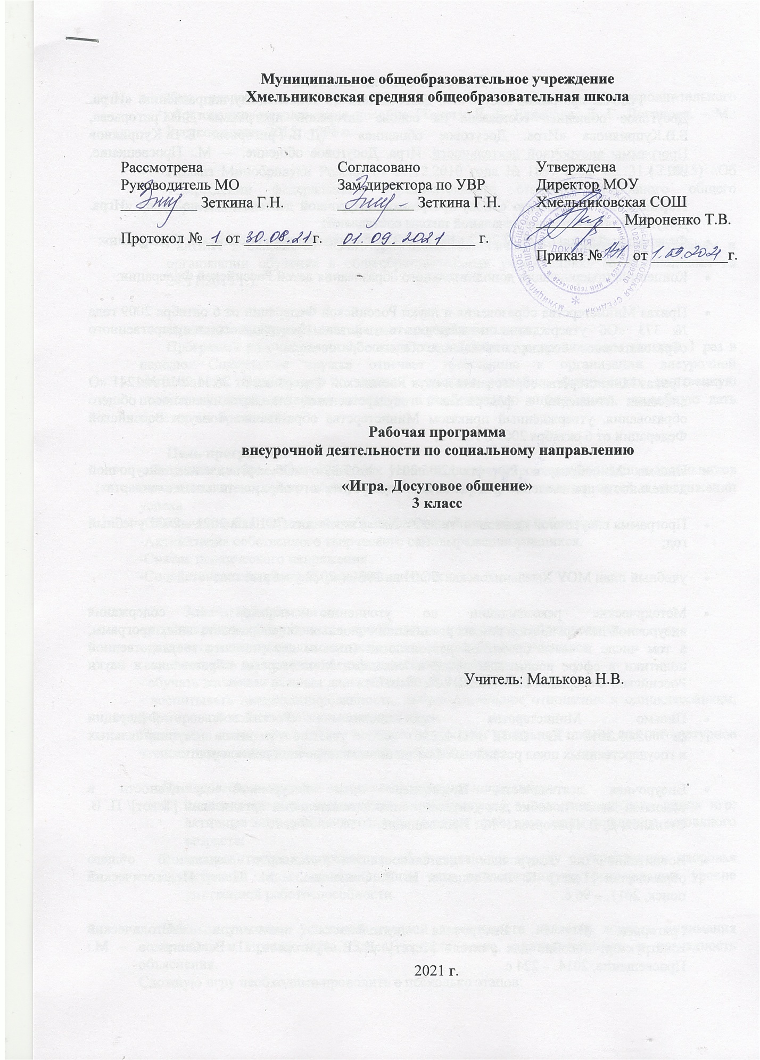

Пояснительная записка
Рабочая программа внеурочной деятельности по социальному направлению «Игра. Досуговое общение» составлена на основе авторской программы Д.В.Григорьева, Б.В.Куприянова «Игра. Досуговое общение» (Д. В. Григорьев. Б. В. Куприянов Программы внеурочной деятельности. Игра. Досуговое общение. — М.: Просвещение, 2011.)

Нормативно – правовую основу программы внеурочной деятельности по курсу «Игра. Досуговое общение» для начальной школы составляют:
- Федеральный закон от 29.12.2012 г.№273-ФЗ «Об образовании в Российской Федерации»;

- Концепция модернизации дополнительного образования детей Российской Федерации;

- Приказ Министерства образования и науки Российской Федерации от 6 октября 2009 года № 373 «Об утверждении и введении в действие федерального государственного образовательного стандарта начального общего образования»;

- Приказ Министерства образования и наук Российской Федерации от 26.11.2010 №1241 «О внесении изменений в федеральный государственный стандарт начального общего образования, утверждённый приказом Министерства образования и науки Российской Федерации от 6 октября 2009 г. № 373;

- Письмо Минобрнауки РФ от 12.05.2011 №03-296 «Об организации внеурочной деятельности при введении федерального государственного образовательного стандарта»;

- Программа внеурочной деятельности МОУ Хмельниковская СОШ на 2021 – 2022 учебный год;

- учебный план МОУ Хмельниковская СОШ на 2021 – 2022 учебный год;

- Методические рекомендации по уточнению понятия и содержания
внеурочной деятельности в рамках реализации основных общеобразовательных программ, в том числе в части проектной деятельности (письмо департамента государственной политики в сфере воспитания детей и молодежи Министерства образования и науки Российской Федерации от 18.08.2017 № 09-1672);

- Письмо Министерства просвещения Российской Федерации
от 05.09.2018 № 03-ПГ-МП-42216 «Об участии учеников муниципальных
и государственных школ российской федерации во внеурочной деятельности».

- Внеурочная деятельность. Примерный план внеурочной деятельности в
основной школе: пособие для учителей общеобразовательных организаций [Текст]/ П. В. Степанов, Д. В. Григорьев. – М.: Просвещение, 2014. – 127 с. 7.

- Воспитание и внеурочная деятельность в стандарте начального общего
образования [Текст]/ П. В. Степанов И. В. Степанова. – М.: Центр Педагогический
поиск, 2011. – 96 с.

- Григорьев, Д. В. Внеурочная деятельность школьников. Методический
конструктор: пособие для учителя [Текст]/ Д. В. Григорьев, П. В. Степанов. – М.:
Просвещение, 2014. – 224 с.

- Как разработать программу внеурочной деятельности и дополнительного
образования: методическое пособие [Текст]/ Е. Б. Евладова, Л. Г. Логинова. – М.: Русское слово, 2015. – 296 с.

- Приказ Минобрнауки России от 17.12.2010 года № 1897 (ред. От 31.12.2015) «Об утверждении федерального образовательного стандарта основного общего образования»;

- СанПиН 2.4.2.2821-10 «Санитарно-эпидемиологические требования к условиям и организации обучения в общеобразовательных учреждениях» (с изменениями на 24.11.2015 г.).

Описание места учебного предмета в учебном плане.
Программа рассчитана на 34 часа в год в 3 классе, с проведением занятий 1 раз в неделю. Содержание кружка отвечает требованию к организации внеурочной деятельности. Подбор игр и заданий отражает реальную физическую, умственную подготовку детей, содержит полезную и любопытную информацию, способную дать простор воображению.

Цель программы:
- Создание наиболее благоприятных условий для формирования у младших школьников отношения к здоровому образу жизни как к одному из главных путей в достижении успеха.
-Обеспечение благоприятной, доброжелательной атмосферы общения.
-Активизация собственного творческого самовыражения учащихся.
-Снятие психического напряжения .
-Содействие всестороннему развитию личности.

Задачи программы :
- укреплять здоровье учащихся, приобщать их к здоровому образу жизни,
- развивать интеллектуально-познавательные способности учащихся.
-содействовать гармоническому, физическому развитию;
- обучать жизненно важным двигательным умениям и навыкам;
- воспитывать дисциплинированность, доброжелательное отношение к одноклассникам, формировать коммуникативные компетенции.
Программа интегрирует работу по таким предметам начальной школы, как литературное чтение, окружающий мир, физическая культура, музыка.

При проведении занятий можно выделить два направления:
- интеллектуальную активность, выражающуюся в освоении «тихих» видов игр; активные познавательные интересы детей присущие детям младшего школьного возраста;
- оздоровительное направление, обеспечивающее наряду с укреплением здоровья активный отдых, восстановление или поддержание на оптимальном уровне умственной работоспособности.

Важным условием успешной игровой деятельности является ясность понимания содержания и правил игры. Здесь, прежде всего, важны четкость и наглядность объяснения.
Сложную игру необходимо проводить в несколько этапов:
1 - ознакомление с игрой,
2 - дальнейшее изучение содержания и правил,
3 - внесение дополнений и изменений в содержание и правила игры.
Программа игровой деятельности школьников основывается на принципах природосообразности, культуросообразности, коллективности, диалогичности.

Принцип природосообразности предполагает, что игровая деятельность школьника согласуется с общими законами развития природы и человека, воспитывает его сообразно полу и возрасту, а также формирует у него ответственность за развитие самого себя.
Возрастосообразность — одна из важнейших конкретизаций принципа природосообразности. На каждом возрастном этапе перед человеком встаёт ряд специфических задач, от решения которых зависит его личностное развитие. Это естественно-культурные (достижение определённого уровня биологического созревания, физического и сексуального развития), социально-культурные (познавательные, морально-нравственные, ценностно-смысловые), социально-психологические (становление самосознания личности, её самоопределение в жизни) задачи.
Принцип культуросообразности предполагает, что игра школьников основывается на общечеловеческих ценностях культуры и строится в соответствии с ценностями и нормами тех или иных национальных культур, специфическими особенностями, присущими традициям тех или иных регионов, не противоречащими общечеловеческим ценностям.
Трактовка принципа коллективности применительно к игровой деятельности предполагает, что детская игра, как правило, осуществляется в детско-взрослых общностях и даёт юному человеку опыт жизни в обществе, опыт взаимодействия с окружающими людьми.
Принцип диалогичности предполагает, что духовно-ценностная ориентация детей и их развитие осуществляются в процессе такого игрового взаимодействия педагога и учащихся, содержанием которого является обмен ценностями (ценностями, выработанными историей культуры конкретного общества; ценностями, свойственными субъектам образования как представителям различных поколений и субкультур; индивидуальными ценностями конкретных субъектов образования), а также совместное продуцирование ценностей.

Программа предусматривает следующие виды игр:
- интеллектуально-познавательная;
- подвижная;
- настольная;
- игра-драматизация;
- ситуативная игра-упражнение;
- игра на кооперацию;
- комплексная игра на местности;
- комплексная игра-приключение.

Интеллектуально-познавательная игра предусматривает соревнование участников в эрудиции и интеллекте. Ключевыми особенностями интеллектуально-познавательной игры являются наличие специальных вопросов, на которые следует отвечать соревнующимся, и игрового сюжета, игровой интриги.
Подвижная игра - двигательные действия участников с предметами или без них. Сюжет и правила подвижной игры регламентируют характер двигательных действий участников игры.
Воспитательная функция подвижных игр связана с развитием таких физических качеств, как быстрота, ловкость, сила, выносливость, гибкость и т. д.
Настольная игра предполагает использование статичного игрового поля, которое находится на столе или специальной платформе. Настольные игры предусматривают применение специального инвентаря: карточек, карт, костей, игрового поля, фишек, фигур.
Игра-драматизация строится вокруг определѐнного сюжета и предусматривает его разыгрывание (драматизацию). Наиболее важная часть игры-драматизации - это сюжет, который заимствуют из литературного произведения, либо учащиеся сами придумывают по аналогии с сюжетом книги, фильма, мультфильма и т, д. Участники игры самостоятельно создают образы при помощи средств выразительности (интонации, мимики, пантомимы, изменении голоса). В игре- драматизации можно использовать театральную атрибутику. Важным педагогическим эффектом игры-драматизации является развитие рефлексии — в ходе игровых действий участник, импровизируя, проговаривает переживания своего персонажа в слух. Особой разновидностью игры-драматизации являются игра с использованием игрушек (как правило, кукол или фигурок).
Ситуативная игра-упражнение представляет собой взаимодействие, в котором разыгрывается локальное событие с чётко обозначенной проблемой. Ситуативные игры подразделяются на несколько типов:
􀁹 игра, в которой задаётся ситуация, участник игры должен мысленно достроить образ участника ситуации и изобразить его действия (вербально или невербально);
􀁹 игра, в которой задаётся ситуация, несколько участников игры должны достроить образы участников событий (написать текст), совместно изобразить действия участников ситуации;
􀁹 игра, в которой задаётся ситуация, по мотивам которой разрабатывается сценарный план (состоящий только из мизансцен, без точных реплик), распределяются роли, каждый участник придумывает текст, затем ситуация разыгрывается.
Игра на кооперацию предполагает, что при реализации игровой задачи участники игры вынуждены согласовывать совместные действия, объединяться в группы и выстраивать межгрупповое взаимодействие. Игры на кооперацию могут включать распределение функций между участниками игры (организатор, специалист-эксперт, исполнитель отдельной операции). Данная разновидность игры включает разработку участниками планирования совместных действий. Для усиления мотивации игра на кооперацию строится как соревнование нескольких команд, решающих аналогичную задачу.
Комплексная игра на местности - игра на свежем воздухе, разыгрывание военизированного сюжета (разведка, караул, захват флага и т. д.), ориентирование на местности, преодоление препятствий, бег, прыжки, лазание. В игре участники делятся на несколько команд, между которыми и происходит соревнование. Обязательным элементом подготовки комплексной игры на местности является проработка правил игры и действий в случае экстремальных обстоятельств.
Комплексная игра-приключение отличается тем, что участник воспринимает все происходящее в игре как из ряда вон выходящее, инобытийное, резко отличающееся от привычного течения жизни. Комплексная игра-приключение может предполагать игру-путешествие, но с участием множества костюмированных персонажей, роли которых будут исполнять малоизвестные для учащихся люди, старшеклассники или родители (использование костюмов, масок, грима обеспечит малоузнаваемость сказочных героев). Площадкой для проведения комплексной игры-приключения может стать школа в выходной день, помещение учреждения образования или культуры, парк и т. д.

ПЛАНИРУЕМЫЕ ОБРАЗОВАТЕЛЬНЫЕ РЕЗУЛЬТАТЫ ИЗУЧЕНИЯ

Личностные и метапредметные результаты освоения курса внеурочной деятельности.

Личностные:
- оценивать поступки людей, жизненные ситуации с точки зрения общепринятых норм и ценностей; оценивать конкретные поступки как хорошие или плохие;
- выражать свои эмоции;
- понимать эмоции других людей, сочувствовать, сопереживать;

Метапредметные:
Регулятивные УУД:
- определять и формировать цель деятельности с помощью учителя;
- проговаривать последовательность действий во время занятия;
- учиться работать по определенному алгоритму
Познавательные УУД:
- умение делать выводы в результате совместной работы класса и учителя;
Коммуникативные УУД:
- планирование учебного сотрудничества с учителем и сверстниками — определение цели, функций участников, способов взаимодействия;
- постановка вопросов — инициативное сотрудничество в поиске и сборе информации;
- разрешение конфликтов — выявление, идентификация проблемы, поиск и оценка альтернативных способов разрешения конфликта, принятие решения и его реализация;
- управление поведением партнёра — контроль, коррекция, оценка его действий;
- умение с достаточной полнотой и точностью выражать свои мысли в соответствии с задачами и условиями коммуникации; владение монологической и диалогической формами речи в соответствии с грамматическими и синтаксическими нормами родного языка, современных средств коммуникации.
- сформировать навыки позитивного коммуникативного общения;

Предметные:
- вырабатывать потребность к систематическим занятиям физическими упражнениями и подвижными играми;
- формировать начальное представление о культуре движения и общения;
- осознанно применять младшим школьником физических упражнений для повышения работоспособности, организации отдыха и укрепления здоровья.
Воспитательные результаты игровой деятельности школьников распределяются по трём уровням.
1. Результаты первого уровня (приобретение школьником социальных знаний, понимания социальной реальности и повседневной жизни): приобретение школьником знаний о правилах ведения социальной коммуникации; о принятых в обществе нормах отношения к другим людям, рисках и угрозах нарушения этих норм; о правилах конструктивной групповой работы; о способах организации взаимодействия
людей и общностей; о способах самостоятельного поиска, нахождения и обработки информации.
2. Результаты второго уровня (формирование позитивных отношений школьника к базовым ценностям нашего общества и к социальной реальности в целом): развитие ценностных отношений школьника к другому человеку как таковому (гуманность), как Другому (альтруизм), как Иному (толерантность); стремления к свободному, открытому общению в позиционных общностях.
3. Результаты третьего уровня (приобретение школьником опыта самостоятельного социального действия): приобретение школьником опыта самоорганизации и организации совместной деятельности с другими учащимися; опыта управления коммуникацией с другими людьми и принятия
на себя ответственности за других людей; опыта позиционного самоопределения в открытой общественной среде; опыта волонтёрской (добровольческой) деятельности.

Результаты освоения программы
Программа предусматривает задания, упражнения, игры на формирование коммуникативных, двигательных навыков, развитие физических навыков. Это способствует появлению желания общению с другими людьми, занятиями спортом, интеллектуальными видами деятельности; формированию умений работать в условиях поиска, развитию сообразительности, любознательности.

Третий год занятий
Тематическое планирование

№  п/п | Темы занятий | Количество  часов
1 | Новая встреча с игрой | 1
2 | Интелектуально-познавательные игры | 5
3 | Подвижные игры | 5
4 | Настольные игры | 5
5 | Игры-драматизации | 5
6 | Ситуативные игры-упражнения | 3
7 | Комплексные игры на местности | 5
8 | Комплексная игра-приключение | 5
 | Итого | 34

Календарно-тематическое планирование 3 класс
№ занятия | Тема занятия | Дата | Примечание | ЦОРы
Новая встреча с игрой (1ч.)
1. | Роли в игре и в жизни. Игровая реальность. Игра и искренность. Серьёзное отношение к игре и игровое отношение к жизни.
Интеллектуально-познавательные игры (5 ч.)
2. | Вопросы на эрудицию и сообразительность.
3. | Тактика выигрыша в интеллектуально-познавательных играх.
4. | Формулировка вопроса в познавательных играх.
5. | Корректные и некорректные вопросы.
6. | Правила формулировки вопросов.
Подвижные игры (5 ч.)
7. | Сложные подвижные — полуспортивные игры-состязания.
8. | Развитие реактивности, резкости, быстроты, скоростной выносливости.
9. | Подвижные игры для развития ловкости.
10. | Подвижные игры на развитие силы.
11. | Самостоятельное регулирование интенсивности нагрузок, выбор моментов для отдыха.
Настольные игры (5 ч.)
12. | Игровые действия в настольных играх (бросание кубика, передвижение фигур (фишек), выкладывание карт).
13. | Везение и невезение в игре.
14. | Игра в кости, нарды.
15. | Знакомые с детства настольные игры.
16. | Современные настольные игры.
Игры-драматизации ( 5 ч.)
17. | Игровые диалоги-импровизации.
18. | Я и окружающие люди. Взаимопонимание людей.
19. | Проблемная ситуация. Игра как способ изучения проблемы.
20. | Задачи участников ситуации, позиция участника, вариативность позиций.  Способы решения задач в процессе игрового взаимодействия.
21. | Игра как способ самопознания.
Ситуативные игры-упражнения (3 ч.)
22. | Групповое взаимодействие в игре.
23. | Выбор союзников, договор с партнёром, конкуренция.
24. | Примеры ситуативных игр.
Комплексные игры на местности (5 ч.)
25 | Игровое соревнование двух групп.
26. | Ограничение игровой территории.
27. | Площадки игры.
28. | Правила игры, рекомендации игрокам.
29. | Техника безопасности в игре на местности.
Комплексная игра-приключение (5 ч.)
30. | Команды игроков и площадка игры.
31. | Игровые задания и правила игры.
32. | Маршрутная карта игры.
33. | Тропа испытаний.
34. | Испытания, загадки.

Материально – техническое обеспечение:

Малые и большие мячи, скакалки, скамейки гимнастические, обручи, гантели 1 кг, диски СD с фонограммами, музыкальный центр.
Порядок работы с играми: - Название игры - Знакомство с содержанием игры - Объяснение правил игры - Разучивание игры - Проведение игры.
Литература.
Жуков М.Н. Подвижные игры: Учеб. для студ. пед. вузов. — М.: Издательский центр «Академия»
Бутин И.М. Лыжный спорт: Учеб. пособие для студ. высш. пед. учеб. заведений. - М.: Издательский центр «Академия».
Г.П. Болонов «Физкультура в начальной школе» методическое пособие – Творческий центр СФЕРА Москва 2005
И. П. Дайлидене «Поиграем, малыш!» книга для работников дошкольных учреждений и родителей. – Москва «Просвещение» 1992
Журнал «Начальная школа» за 2008 год №4 Н.Н. Макаринова. Народные игры на уроках физической культуры
Журнал «Начальная школа» за 2008 год №9 В.В. Лаврентьев. Подвижные игры
Журнал «Начальная школа» за 2010 год №8 Д.А. Антуфьев, С.Л. Антуфьева. Эмоциональная зарядка на весь день

